مقادير نامي ترانسفورماتور را يادداشت کنيد. سيم­پيچ­هاي LV و HV را شناسايي نماييد (توجه کنید که مجموع توان ظاهری دو سیم­پیچ ثانویه، برابر توان ظاهری ترانسفورماتور است).

|  |  |  |  |  |
| --- | --- | --- | --- | --- |
| توان نامی | سیم­پیچی فشار قوی (HV) | | سیم­پیچی فشار ضعیف (LV) | |
| ولتاژ | جریان | ولتاژ | جریان |
| 100VA | V230 | A0.5 | V115 | A1 |

**آزمايش بي­باري**

مدار شکل 7، را ببنديد. يكي از سيم­پيچي­هاي فشار ضعيف ترانسفورماتور را شناسايي کنيد و آن را به ولتاژ قابل تنظيم وصل كنيد. در حالي که طرف فشار قوی مدار باز است؛ اين ولتاژ را از صفر تا مقدار نامي تغيير دهيد و مقادير جريان، ولتاژ و توان اوليه و ولتاژ ثانويه را يادداشت كنيد.

|  |  |  |  |  |  |  |  |  |  |  |  |
| --- | --- | --- | --- | --- | --- | --- | --- | --- | --- | --- | --- |
| 110 | 100 | 90 | 80 | 70 | 60 | 50 | 40 | 30 | 15 | **V1** | **V** |
| 120 | 95 | 92 | 79 | 67 | 60 | 53 | 48 | 41 | 28 | **I1** | **mA** |
| 6.2 | 6.04 | 4.9 | 4.04 | 3.1 | 2.4 | 1.84 | 1.27 | 0.8 | 0.2 | **P1** | **W** |
| 219 | 198 | 178 | 160 | 138 | 119 | 101 | 81.8 | 62.8 |  | **V2** | **V** |

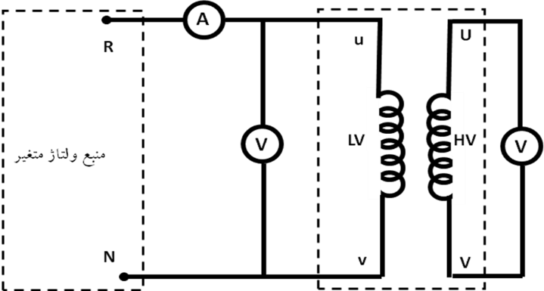

شکل7: شماتيک مداري آزمايش بي­باري ترانسفورماتور

**مشاهده شکل جريان بي­باري**

در نرم­افزار ثبت نتايج از قسمت view وارد قسمت Diagram شويد و جريان بي­باري ترانسفورماتور را در سه حالت 50% ، 100% و 120% ولتاژ نامي رسم کنيد.

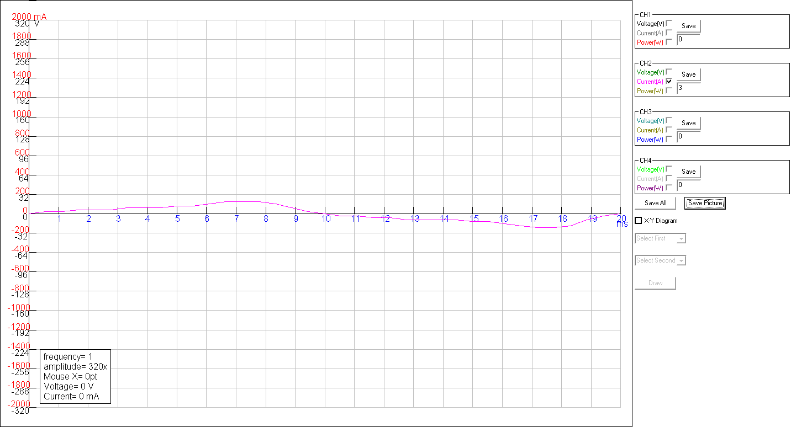 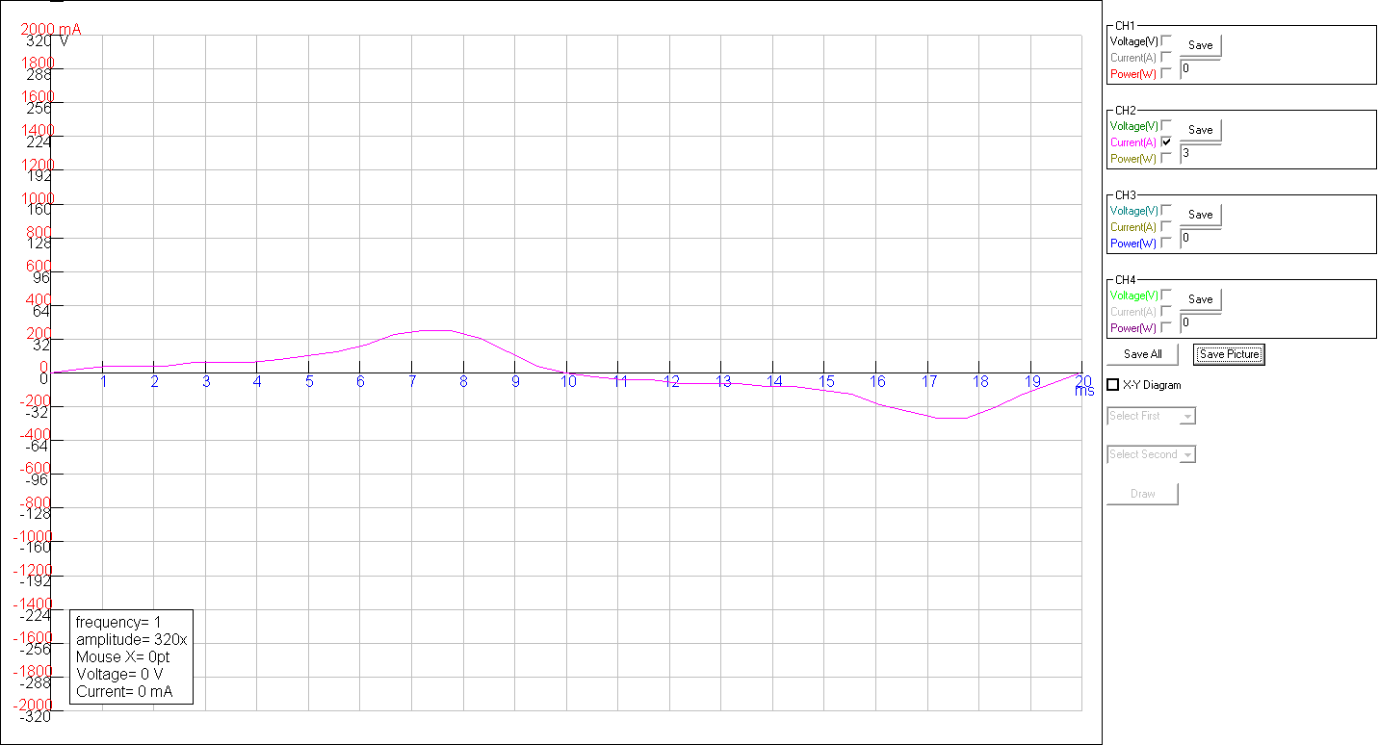 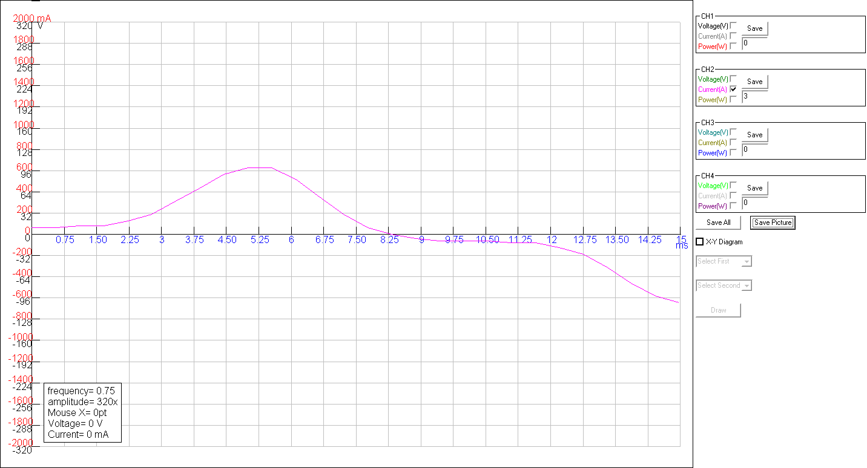

50% 100% 120%

**آزمايش اتصال کوتاه**

مدار شکل 8، را ببنديد. توجه کنيد كه قبل از شروع آزمايش، ولتاژ تغذيه صفر باشد. **در اين آزمايش حداکثر ولتاژ اعمالي، کمتر از ده درصد مقدار نامي است بنابراين ولتاژ اوليه را به آرامي افزايش دهيد** و جريان فشار قوي ترانسفورماتور را تا جريان نامي برسانيد جدول زير را کامل كنيد.

|  |  |  |  |  |  |  |  |  |  |  |  |
| --- | --- | --- | --- | --- | --- | --- | --- | --- | --- | --- | --- |
| 13.3 | 12 | 11 | 10 | 9.2 | 8 | 7.4 | 6.2 | 5 | 3 | **V1** | **V** |
| 500 | 454 | 410 | 372 | 350 | 303 | 280 | 222 | 178 | 108 | **I1** | **mA** |
| 6.6 | 5.4 | 4.4 | 3.6 | 3.17 | 2.4 | 2.02 | 1.35 | 0.85 | 0.3 | **P1** | **W** |
| 997 | 900 | 817 | 736 | 695 | 690 | 553 | 440 | 350 | 215 | **I2** | **mA** |

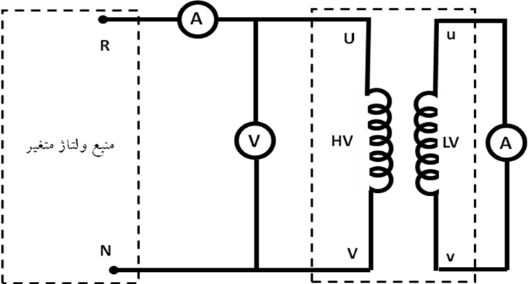

شکل 8: شماتيک مداري آزمايش اتصال کوتاه ترانسفورماتور

**تست DC**

برای اندازه­گیری مقاومت سیم­پیچی فشار قوی، از تست DC استفاده می­کنیم. مدار شکل 9، را ببندید و ولتاژ DC را تا مقدار 7 ولت، افزایش دهید. سپس مقدار جریان را یادداشت کنید. از حاصل تقسیم ولتاژ به جریان مقدار مقاومت را محاسبه کنید.

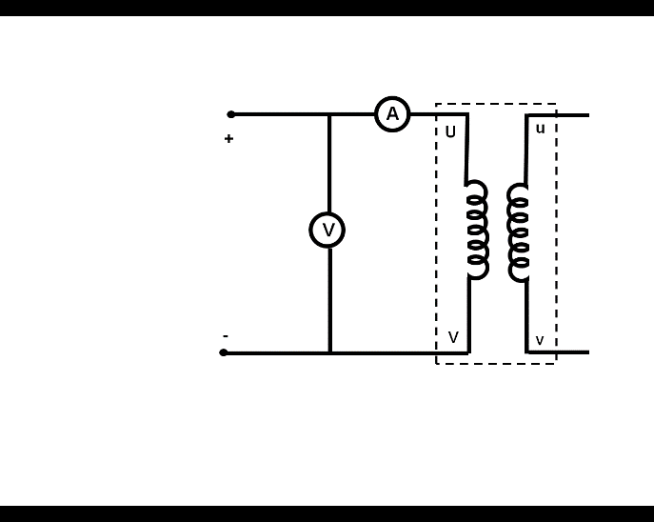

شکل 9: شماتيک مداري آزمايش اندازه­گیری مقاومت اهمی

**آزمايش باباري**

مدار آزمايش را مطابق شکل 10، ببنديد (براي تامين جريان نامي هر سه بار مقاومتي را موازي كنيد). ولتاژ اوليه را برابر ولتاژ نامي تنظيم كنيد و در طول آزمايش ثابت نگه داريد. يک بار اهمي، به ثانويه وصل کنيد و جريان آن را از صفر تا جريان نامي ثانويه افزايش دهيد. در هر مرحله مقادير جريان اوليه و ثانويه، ولتاژ ثانويه و توان­هاي اوليه و ثانويه را يادداشت كنيد.

**V1= 230 ولت = ثابت**

|  |  |  |  |  |  |  |  |  |
| --- | --- | --- | --- | --- | --- | --- | --- | --- |
| 8 | 7 | 6 | 5 | 4 | 3 | 1 | **شماره پله** |  |
| 533 | 472 | 410 | 351 | 288 | 229 | 115 | **I1** | **mA** |
| 120 | 106 | 92.7 | 78.5 | 63.9 | 50 | 21.8 | **P1** | **W** |
| 104 | 104 | 105 | 106 | 107 | 108 | 110 | **V2** | **V** |
| 331 | 290 | 250 | 210 | 168 | 127 | 54 | **I2** | **mA** |
| 34.3 | 30.3 | 26.2 | 22.2 | 17.9 | 13.6 | 5.87 | **P2** | **W** |

توجه شود که مقادیر جریان ها برای هر مقاومت درج شده است! برای محاسبه جریان ثانویه باید هر جریان را در 3 ضرب کرد. برای توان ها هم همین موضوع برقرار است.

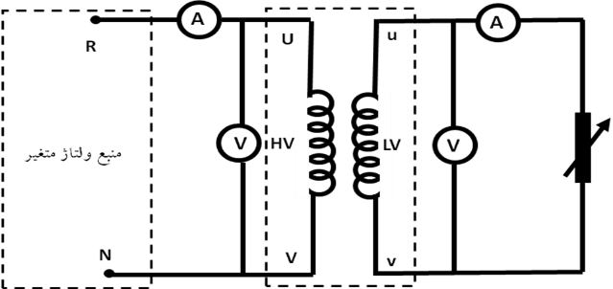

شکل 10: شماتيک مداري آزمايش باباري ترانسفورماتور

**پرسش ها**

1. منحني بي­باري ترانسفورماتور را رسم كنيد. هسته در چه ولتاژی به اشباع می­رود؟

هسته تقریبا در ولتاژ 100 ولت اشباع می شود.

2. با استفاده از نتايج آزمايش باباري، رگولاسيون ولتاژ را در بار نامی بدست آوريد.

با نامی یعنی باری که توان نامی را مصرف کند(100VAR ) . و چون بار مقاومتی خالص است پس =>VAR100= W100

و برای باری که این توان را مصرف کند ولتاژ حدود 100 ولت می افتد که رگولاسیون ولتاژ به راحتی حساب می شود.

$100*\frac{115-100}{100}$*=* 15 *درصد*

3.با استفاده از نتايج آزمايش­های بی باری و بارداری، تلفات آهنی و مسی را محاسبه کنيد. بازده ايده­آل در چه درصدی از بار نامی رخ می­دهد؟

*6.2* W= *توان تلف شده هسته*

*تلفات مسی هم بسته به بار متغیر است و بیشترین بازده زمانی اتفاق می افتد که:*

*6.2* W = *تلفات مسی*

*زمانی تلفات مسی 6.2 می شود که طبق آزمایش اتصال کوتاه در طرف جریان برابر 480*mA *باشد*

*در صورتی که جریان نامی در 434* mA  *است.پس برای دریافت ماکزیمم بازده باید توان مصرفی 110 درصد توان نامی است که تقریبا ما به این توان و ماکزیمم بازده نمی رسیم.*

*4.* با استفاده از نتايج دو آزمايش بي­باري و اتصال کوتاه، پارامترهاي مدار معادل را در سمت فشار قوی محاسبه کنيد.

RcL= =2133.06 Ω

IcL= =0.054 A => ImL==107.16 mA

XmL= =1073 Ω

ReqH = = 26.2

ZeqH= = 26.43 Ω => XeqH==3.48 Ω

RcH= = 533.26 Ω

XmH= =268.25 Ω

*5.* با استفاده از آزمايش باباري، بازده ترانسفورماتور را در هر نقطه کار محاسبه کنيد و تغييرات آن را بر حسب جريان بار رسم و در مورد آن بحث نماييد. آيا بهترين بازده با نتيجه پرسش (3) همخوانی دارد*؟*

*چون بار مقاومتی خالص است پس ضریب توان 1 است*

همان طور که محاسبه شد ، جایی کمی بیشتر از توان نامی راندمان به حداکثر خود می رسد.

6. در مورد شكل موج جريان بي­باري ترانسفوماتور و علت تفاوت بين سه شکل موج به دست آمده بحث کنيد.

در آزمایشی که 50 درصد ولتاژ را اعمال می کنیم چون در منحنی B-H هسته هنوز در نزدیکی مبدا هستیم، تقریبا نسبت خطی به نظر می آید و شکل موج حالت سینوسی خود را دارد ولی در آزمایش آخر که 120 درصد ولتاژ نامی را اعمال می کنیم، تقریبا هسته وارد منطقه اشباع شده است و شکل موج حالت سینوسی خود را از دست داده است.